**Урок в темі № 5**

**Тема:** Порівняння звичайних дробів. **Самостійна робота**

**Мета:** доповнити знання учнів про порівняння дробів з різни­ми знаменниками; систематизувати вивчений з приводу порівняння дробів матеріал, завершити формування вмінь знаходити НСЗ і зводити дроби до найменшого спільного знаменника; розвивати активність, уважність, спостережливість; виховувати працелюбність, самостійність в прийнятті рішень

**Тип уроку:** засвоєння та систематизація знань.

**Хід уроку**

1. **Організаційний етап**
2. **Перевірка домашнього завдання**

**№251**

6L251v1

**№253**

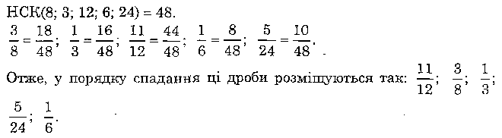

**№265**

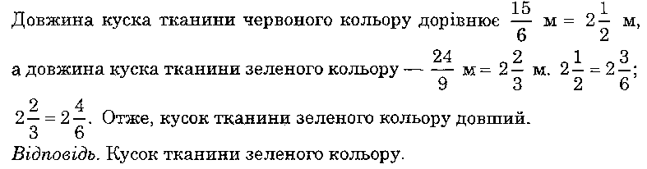

1. **Актуалізація опорних знань**

*Усні вправи*

1. Обчисліть:

|  |  |  |  |
| --- | --- | --- | --- |
|  |  |  |  |

1. Знайдіть НСК і НСД чисел:

а) 12 і 10; б) 12 і 15; в) 12 і11; г) *а* = 22 · 33 *·* 5; *b =* 22 · 33 · 5.

1. При яких натуральних значеннях *т* і *п* правильна рівність:

; ; ?

1. На пошиття семи однакових спідниць витратили 12 м тканини. Скіль­ки метрів тканини витратили на одну спідницю?
2. Порівняйте: а)  і ; б)  і ; в)  і ; г)  і ; д)  і .

**IV. Завершення формування нових знань, систематизація раніше набутих знань**

|  |
| --- |
| *Конспект 10*  **Порівняння звичайних дробів**  а) з однаковими знаменниками: , якщо *а > с;*  б) з однаковими чисельниками: , якщо *b <* с;  в) правильного з неправильним: п < н;  г) з різними знаменниками: щоб порівняти  і  (якщо п. в) б) не діють), зведіть до НСЗ і див. п. а).  д) п $<$ 1;  е) н $≥$ 1.  Приклад: а) , бо 3 > 2; б) , бо 7 < 8;  в) , , бо  — правильний дріб, а  і  — неправильні дроби  г)  НСК(7; 14)= 14 = НСЗ; 14 : 7 = 2, 14 : 14 = 1, , 6 > 2  д) $\frac{3}{8}<1$;  е) $\frac{7}{7}=1,$ |

* Якщо є учні, що цікавляться математикою, можна ознайомитись з іншими способами порівняння звичайних дробів (наприклад, 1) за до­повненням дробів до 1:  і  мають доповнення до 1:  і  відповідно, отже,  (див. приклад б), тому  - згідно із властивістю віднімання;

2) порівняння з половиною: , бо ,  іт. ін.)

**V. Формування вмінь**

№264

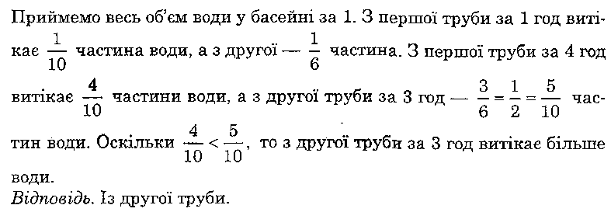

№252, 256, 267

**Самостійна робота**

**І варіант**

**Порівняти дроби:**

1. $\frac{4}{11} і \frac{4}{9}$;
2. $\frac{5}{17} і \frac{5}{28}$;
3. $\frac{11}{11} і 1$;
4. $\frac{9}{10} і \frac{17}{20}$;
5. $\frac{5}{9} і \frac{10}{27}$;
6. $\frac{3}{10} і \frac{4}{15}$;
7. $\frac{6}{7} і \frac{2}{3}$;
8. $\frac{7}{15} і 1$;
9. $1 і \frac{10}{9}$;
10. $\frac{7}{11} і \frac{14}{9}$;
11. $\frac{12}{45} і \frac{9}{17}$;

**ІІ варіант**

**Порівняти дроби:**

1. $\frac{9}{13} і \frac{9}{15}$;
2. $\frac{8}{11} і \frac{8}{9}$;
3. $\frac{11}{24} і \frac{5}{8}$;
4. $\frac{13}{11} і 1$;
5. $\frac{4}{9} і \frac{3}{7}$;
6. $\frac{5}{12} і \frac{8}{15}$;
7. $\frac{6}{13} і 1$;
8. $\frac{7}{11} і \frac{6}{5}$;
9. $1 і \frac{9}{9}$;
10. $\frac{3}{14} і \frac{4}{21}$;
11. $\frac{7}{12} і \frac{13}{48}$;

**VІ. Підсумки уроку**

Оберіть найзручніший спосіб порівняти числа:

 і ;  і ;  і ;  і ;  і .

**VІІ. Домашнє завдання**

№262, 257, 271*